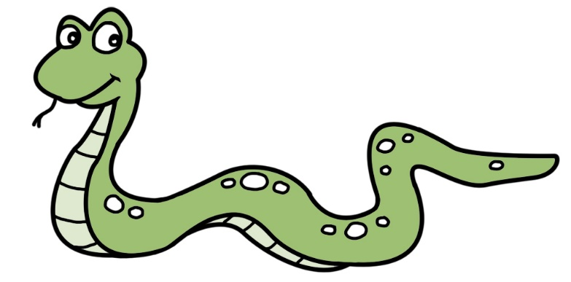

class KígyóElem : Button
{
public static int Méret = 30;
public KígyóElem()
{
this.Height = Méret;
this.Width = Méret;
}
}

public partial class Form1 : Form
{
int irányX = 1;
int irányY = 0;
int fejX=100, fejY=100;
int hossz = 5;
int lépésszám = 0;

Timer timer = new Timer();

public Form1()
{
InitializeComponent();
timer.Start();
timer.Interval = 700;
timer.Tick += timer_Tick;
}

void timer_Tick(object sender, EventArgs e)
{
fejX += irányX * 30;
fejY += irányY * 30;

foreach (KígyóElem item in this.Controls)
{
if (item.Top == fejY && item.Left == fejX) Application.Exit();
}

KígyóElem újFej = new KígyóElem();
újFej.Left = fejX;
újFej.Top = fejY;
this.Controls.Add(újFej);
if (this.Controls.Count > hossz) this.Controls.RemoveAt(0);
if (lépésszám % 5 == 0) hossz++;
lépésszám++;

}

private void Form1_KeyDown(object sender, KeyEventArgs e)
{
if (e.KeyCode == Keys.O) { irányX = -1; irányY = 0; }
if (e.KeyCode == Keys.P) { irányX = 1; irányY = 0; }
if (e.KeyCode == Keys.Q) { irányX = 0; irányY = -1;}
if (e.KeyCode == Keys.A) { irányX = 0; irányY = 1; }
}
}

